ЛАБОРАТОРНАЯ РАБОТА № 2
ЗНАКОМСТВО С ПРОГРАММНЫМ ПРОДУКТОМ И ПРОЦЕССОМ СОПРОВОЖДЕНИЯ
Выполнил: Нестеренко Никита, ИСП-4-27
Вариант работы: № 15
Цель работы
Научиться анализировать готовый программный продукт с позиции пользователя и специалиста по сопровождению программного обеспечения, выявлять потенциальные проблемы и определять задачи, которые могут возникнуть в процессе сопровождения.

Этап 1. Первичное знакомство с программным продуктом

1.1. Назначение программного продукта
YouGile предназначен для создания совместной работы команды над проектами. Задача создается в канбан доске, получает исполнителя и срок выполнения

1.2. Пользователи
Категории пользователей:
Сотрудник
Руководитель проекта
Администратор компании

4. Этап 2. Определение основных функций
№ | Функция | Что может сделать пользователь | Результат проверки
1 | Создание задачи | Создать задачу, ввести название, открыть карточку и добавить описание, исполнителей | Задача создаётся, появляется в колонке
2 | Подзадачи и чек-листы | Создать внутри задачи дерево подзадач, отметить выполнение, вынести подзадачу на доску перетаскиванием в колонку | Подзадачи создаются и выносятся на доску
3 | Перемещение задачи между колонками | Перетащить карточку с помощью мышки | Задача перемещается и изменения сохраняются в логах
4 | Дедлайн и уведомления | Установить дату окончания или интервал | Дедлайн устанавливается
5 | Создание API ключей | Создать ключ API и использовать его во внешних программах для автоматизации заполнения и создания задач, их перемещения | Ключ создаётся, запросы выполняются, задачи создаются программно

5. Этап 3. Практическое тестирование
№ | Выполненное действие | Ожидаемый результат | Фактический результат
1 | Создание задачи с корректными данными: название “Подготовить отчёт за сентябрь”, описание, исполнитель, дедлайн 15.09.2026 | Задача создана и отображается в колонке со всеми заданными атрибутами | Соответствует ожиданиям
2 | Создание задачи с пустым названием | Выводится сообщение о необходимости заполнить название | Задача не создаётся, поясняющее сообщение не выводится
3 | Название задачи из 1 символа и из очень длинной строки | Название сохраняется, длинный текст видно полностью | Длинный текст должен обрезаться троеточием после определенного кол-ва написанных символов
4 | Добавление описания к подзадаче, открывается подзадача и используется поле Описание | Подзадача имеет тот же набор полей, что и задача | Поле описания у подзадачи отсутствует; доступны только исполнители, пояснения приходится писать в чате подзадачи
5 | Установка дедлайна прошедшей датой | Система предупреждает о том, что дата уже прошла | Дата принимается без предупреждения, стикер сразу окрашивается красным как просроченный

6. Этап 4. Поиск потенциальных проблем

По результатам тестирования выявлено три проблемы.

7. Этап 5. Документирование обнаруженных проблем

№ | Проблема | Последовательность действий | Ожидаемый результат | Фактический результат | Доказательство
1 | У подзадачи отсутствует поле Описание (проблема удобства использования) | 1. Открыть доску  2. Открыть любую задачу  3. Добавить подзадачу  4. Открыть созданную подзадачу. | Карточка подзадачи содержит те же поля, что и карточка задачи, включая описание | В карточке подзадачи доступны только исполнители и стикеры | 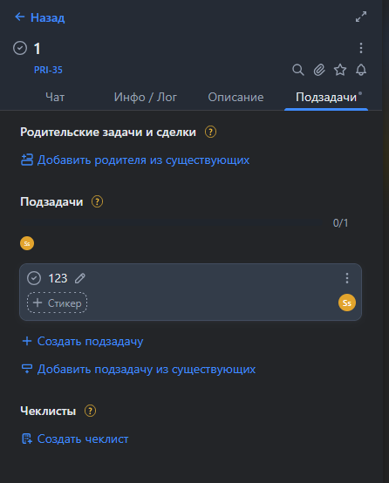
2 | Уведомление о конце дедлайна никто не получает | 1. Создать задачу без исполнителя/с исполнителем  2. Установить дедлайн на пару минут вперёд.  3. Дождаться наступления срока. | О прошедшем дедлайне уведомляются исполнитель и создатель задачи | Уведомление не отправляется никому | 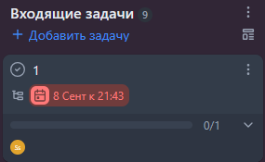
3 | Заархивированная задача исчезает из раздела Мои задачи  (проблема информирования) | 1. Открыть свою задачу.  2. Отправить её в архив.  3. Перейти в раздел Мои задачи и найти её. | Задача найдена и помечена как архивная | Задача не отображается ни в одной вкладке раздела; пользователь считает, что задача удалена | 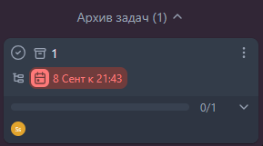  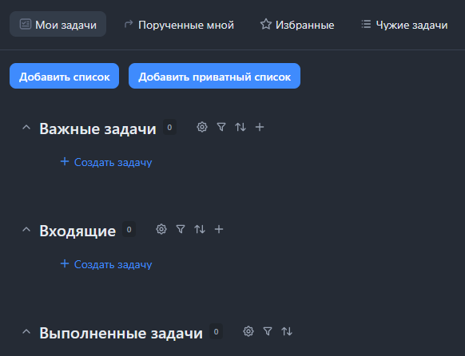

8. Этап 6. Определение задач сопровождения
№ | Обнаруженная проблема | Задача сопровождения | Что необходимо сделать
1 | У подзадачи отсутствует поле Описание | Разработка новой функции | Воспроизвести ситуацию, согласовать требование с заказчиком, добавить поле описания в модель подзадачи и в карточку
2 | Уведомление о конце дедлайна никто не получает | Исправление программного кода | Проанализировать модуль уведомлений, расширить список получателей, добавить настройку в параметры доски
3 | Заархивированная задача исчезает из Мои задачи | Изменение интерфейса, изменение сообщения | Добавить в раздел категорию“Архивные”, при архивировании выводить уведомление со ссылкой на архив моих задач

9. Этап 7. Предложения по улучшению

№ | Предлагаемое улучшение | Какая проблема решается | Польза для пользователя
1 | Добавить в карточку подзадачи поле Описания либо открывать подзадачу в полноценной карточке задачи | Описание и требования задачи теряется в чате | Требования к подзадаче хранятся в одном месте, исполнителю не нужно перечитывать чат
2 | Добавить в раздел своих задач показывание архивных задач и уведомление со ссылкой на архив при архивировании | Задача выглядит удалённой | Пользователь не теряет задачи и не создаёт их повторно

10. Вывод
В ходе работы был исследован программный продукт YouGile. Это облачная система управления задачами. Изучены назначение продукта, три категории пользователей и пять основных функций, связанных с созданием и изменением задачи. Выполнено пять практических проверок с корректными, некорректными и граничными данными: создание задачи с пустым названием, название из одного символа и из очень длинной строки, добавление описания к подзадаче и установка дедлайна прошедшей датой. По результатам проверок выявлено три проблемы: у подзадачи отсутствует поле Описание, уведомление об истечении дедлайна не получает ни исполнитель, ни создатель задачи, а заархивированная задача исчезает из раздела Мои задачи. Для каждой проблемы определена задача специалиста по сопровождению.

